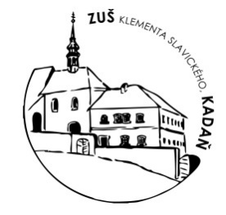
ZÁVAZNÁ PŘIHLÁŠKA NA SEMINÁŘ
KLAVÍRNÍ METODIKA- PROFESIONÁLNÍ ONEMOCNĚNÍ RUKOU
7. 1. 2017, 10:00-15:00, Základní umělecká škola Klementa Slavického, Kadaň

Jméno účastníka:

Datum narození:

Kontakt:

Škola:

Pozice:

Seminář hradí účastník: ANO NE
Seminář hradí zaměstnavatel: ANO NE

Souhlasím se zveřejněním fotografií ze semináře na stránkách školy, z důvodu propagace vzdělávací akce:
ANO NE

Datum:

Podpis:

